南 邮 关 工 委 简 报
第10期（总264期）
南京邮电大学关心下一代工作委员会 2020年6月24日
社会与人口学院学院关工委副主任晏凤鸣副教授为青年学子授课
6月18日晚，社会与人口学院关工委面向学院青年学子开展了主题为“怎样处理个人的不良情绪——从合理情绪行为治疗的视角”的讲座，本次讲座由学院关工委副主任晏凤鸣副教授主讲。
晏老师从合理情绪治疗视角出发，以情绪治疗必要性、不良情绪产生原因、如何处理不良情绪三个方面展开，向同学们详细阐述了个人不良情绪的处理过程。讲座中，晏老师十分注重结合实际数据，举例说明处于情绪容易波动期的青少年更应该正视自身情绪的必要性，增强了观点的说服力。他强调不良情绪由非理性的想法引起的，并系统分析了非理性想法的12种类型。“一个人如果抱有自我完美、他人完美、世界完美这三个假定，就容易产生非理性的想法，也就容易产生不良情绪。”讲座最后，晏老师呼吁同学们可以进一步学习理性情绪行为疗法，应用到自己的学习、工作、生活中去,管理好自己的情绪。同学们认真聆听，做好笔记，纷纷表示受益匪浅。
通过本次讲座，同学们明确了处理个人不良情绪的重要意义，掌握了合理管理情绪的基本理论，这将有助于他们在今后的学习生活中，保持积极向上的态度，拥有一个更加健康的精神世界。
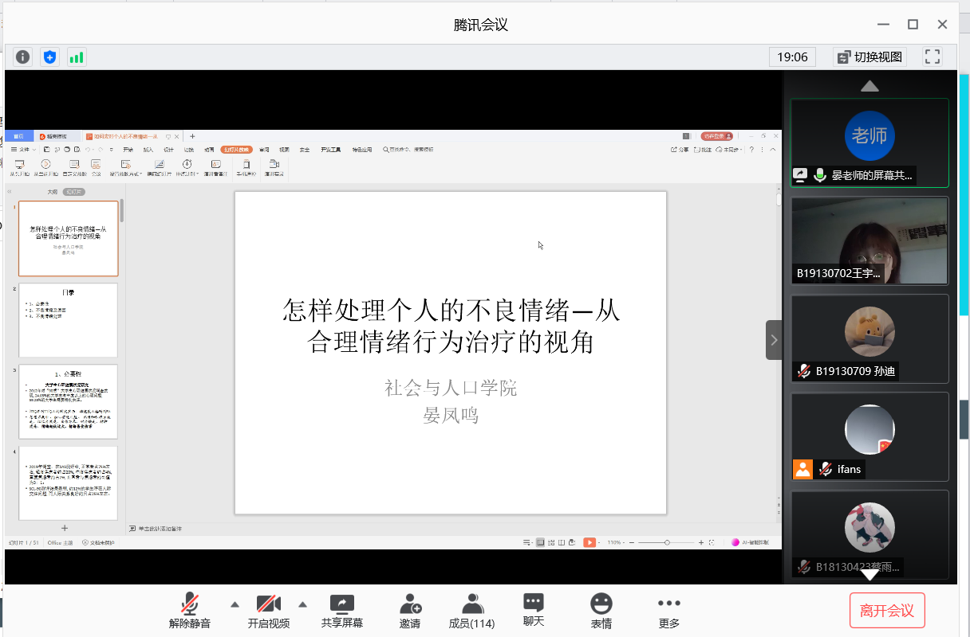
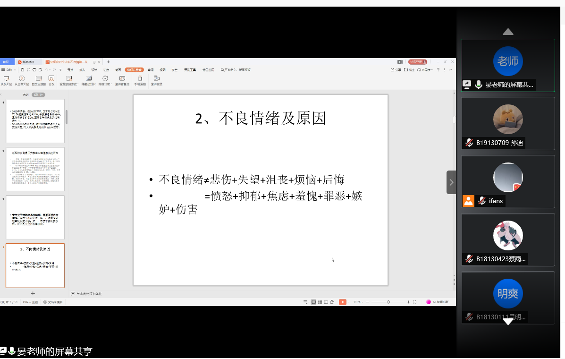

社会与人口学院邀请关工委颜福康老师为青年学生授课
6月19日晚，社会与人口学院关工委邀请校关工委颜福康老师在线上为同学们作“继承光荣传统 凝聚南邮精神——校史回溯”主题讲座。
颜老师从1942年7月山东战时邮务总局干部培训班成立讲起，带领同学们对南邮办学的历史起源和为抗日战争做出的重要贡献作了回顾，激发了同学们的兴趣。他以老红军——原南京邮电学院首任党委书记兼院长秦华礼同志的感人事迹与南邮的精彩故事为例，强调了南邮优良的传统和红色精神。此外，颜老师还对我校支持帮助兄弟邮电院校的历史往事进行了精彩介绍，并展示了南邮学子如今在各个领域的非凡风采，鼓励青年学子们加强学习，以前人为榜样，做未来之新星。
回顾南邮的七十八年办学历程，有风雨、有奋斗、有辉煌，贯穿其中的是“勤奋、求实、进取、创新”的南邮校风，是“信达天下，自强不息”的南邮精神，是“与邮电同呼吸、与通信共命运、与信息共繁荣”的南邮特色。通过本次讲座，同学们树立了“今日我以南邮为荣，明日南邮以我为荣”的信念，做永远的“南邮人”！
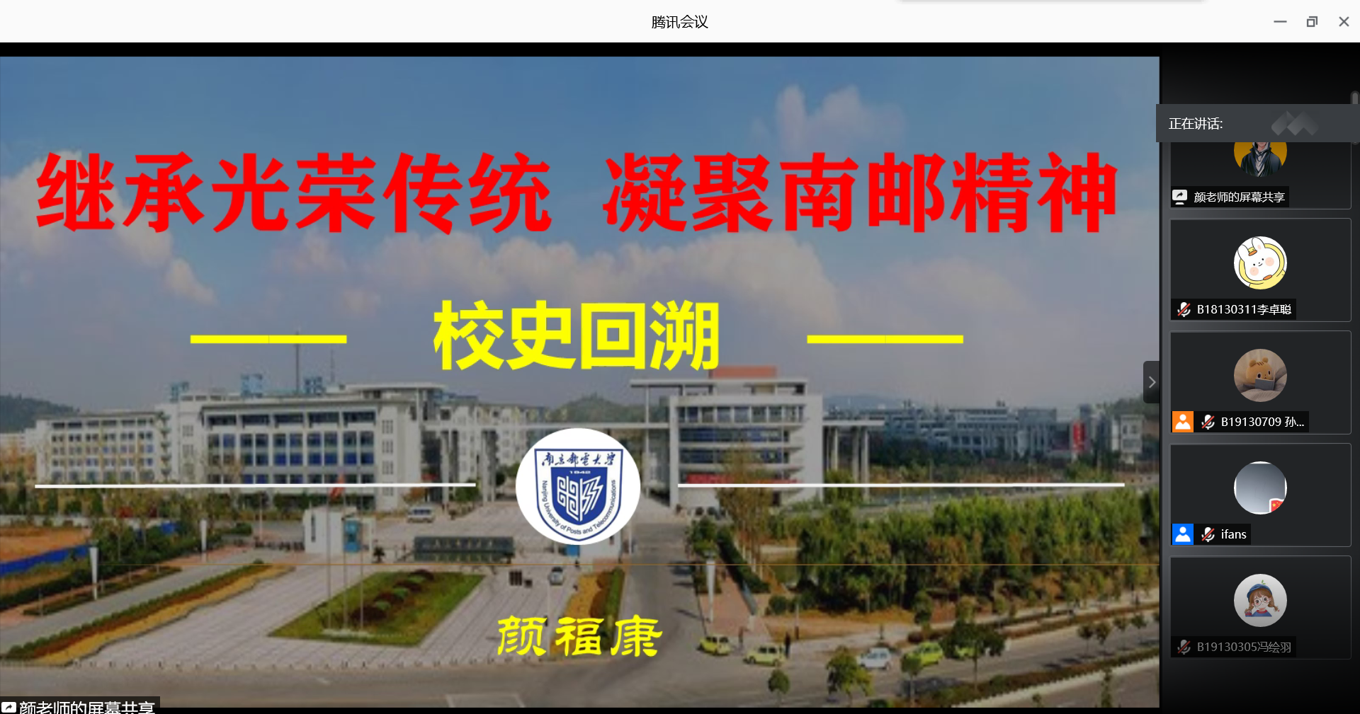
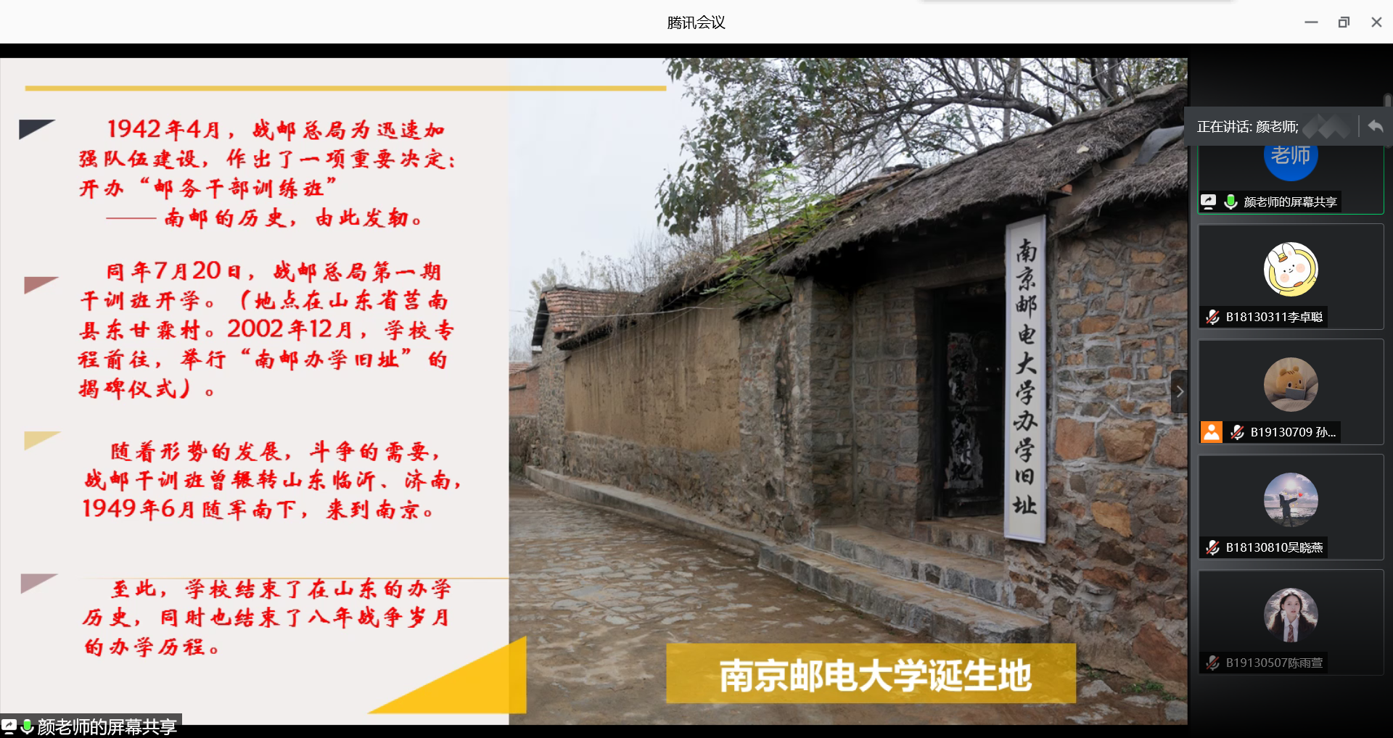
社会与人口学院关工委
校关工委张和明老师参加自动化学院、
人工智能学院2020届本科毕业生代表座谈会
6月19日上午9:00时，自动化学院、人工智能学院在学科楼321会议室召开了2020届本科毕业生代表座谈会，学院党委书记张翼老师、党委副书记杜月林老师、副院长王强老师、关工委张和明老师、各系主任、2020届毕业生辅导员以及11位2020届本科毕业生代表参加了座谈会，座谈会由杜月林副书记主持。
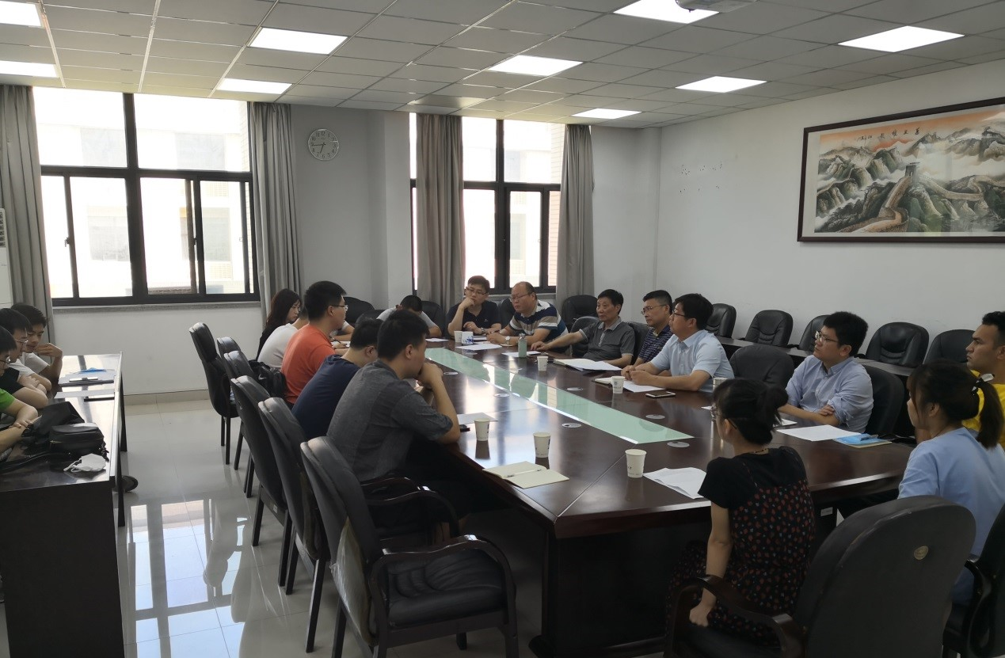
座谈会上，张翼书记、张和明老师分别对到场的本科毕业生表示祝贺，祝贺他们顺利通过毕业答辩，并希望他们在未来继续努力，砥砺前行。学生代表依次讲述了自己在四年的求学过程中所遇到的困难，并对学院提出了切实可行的意见。学院领导老师们认真听取了学生代表的发言，并对于学生遇到的困难和疑问进行了解答和指导。其中，特别针对《自动控制原理》、《电力电子技术》等课程的学期安排、考核方式等进行了深入讨论，并针对实践课程的课题更新、科研竞赛的宣传引导等方面进行了热烈的交流。
最后，杜月林副书记代表学院衷心感谢学生代表的积极发言，并表示希望大家以饱满的热情、积极的心态面对人生中接下来会遇到的新困难与新挑战，张和明老师鼓励毕业生同学以梦为马，只争朝夕，不负韶华！
自动化学院、人工智能学院
报：省教育系统关工委 校领导
发：校关工委主任 副主任 二级关工委 委员单位

